

**Intelligent overspenningsbeskyttelse for prosessteknikk**

Med overspenningsbeskyttelsen Plugtrab PT-IQ fra Phoenix Contact, som er spesielt utviklet for måle- styre- og reguleringsteknikk, blir anleggets driftsansvarlige advart før anlegget mister sin beskyttelse. I den forbindelse overvåkes hvert spenningsbegrensende byggelement i beskyttelsespluggene permanent. Hvis ytelsesgrensen nås som følge av hyppige innkoblinger, signaliseres dette med et gult signal på beskyttelsesutstyret og via fjernmelding. Avlederne er da fortsatt funksjonsdyktige, og anlegget er beskyttet. Det anbefales likevel å foreta utskiftning, slik at unødvendige servicetiltak kan unngås.

For egensikre områder kan beskyttelsesutstyret Plugtrab PT-IQ Ex benyttes. Disse kan installeres i Ex-sone 2. De egensikre beskyttelseskretsene kan føre inn til Ex-sone 0.

Takket være den flertrinnede overvåkingen og signaliseringen er anleggets driftsansvarlige alltid informert om beskyttelsesutstyrets status og vet dermed hvordan det står til med anleggets overspenningsbeskyttelse. Den intelligente overspenningsbeskyttelsen finnes med både vanlig skrutilkoblingsteknikk og med den nyskapende Push-in-tilkoblingsteknikken. En controller forsyner opptil 28 beskyttelsesmoduler med spenning og har tilkobling for sentral samlefjernmelding.

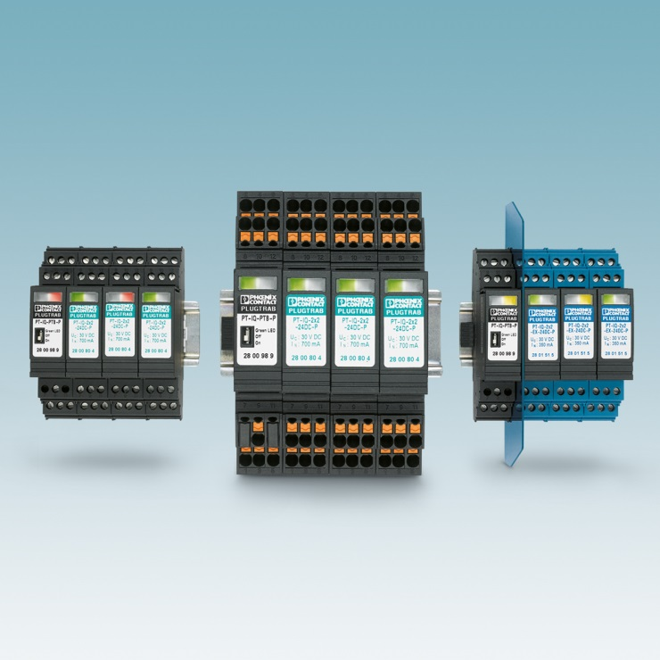

Referanse til presseservice: **4736 / SK**